Тема: Растения соснового леса

Цель: дать представление о растениях соснового леса, познакомить с представителями и их значением в жизни человека.

Оборудование: учебник, на доске репродукции И. И. Шишкина «Сосновый лес»
Ход урока

1.Организационный момент
Учитель приветствует учащихся, создает благоприятную обстановку, проверяет их готовность.
2. Проверка домашнего задания
Фронтальная беседа по теме «Сосновые леса»
Вопросы:
- Благодаря чему сосновый лес получил такое название?
- Условия необходимые для формирования соснового леса?
- Хозяйственное значение сосны обыкновенной?
- Почему сосну не используют для озеленения городов?
- Почему воздух в сосновом лесу благотворно влияет на здоровье человека?
- Целеполаганне
Учитель предлагает учащимся прочитать высказывание русского лесовода, профессора Дмитрия Никифоровича Кайгородова: «Я страстно полюбил лес, с тех пор как узнал его поближе, и чем больше его узнаю, тем больше люблю. И это всегда так бывает: чтобы полюбить, надо узнать, - не зная, нельзя любить. Кто полюбит лес, тот будет его беречь».
Обсуждая высказывание, объясняются тема и цель урока.
- Актуализация знаний н умений учащихся
Прием «Корзина идей» Каждый учащийся пишет на полоске бумаги утверждение, которое относится к теме «Растения соснового леса». Затем достав несколько бумажек, учащиеся вместе с учителем обсуждают ответы.
- Изучение нового материала и первичный контроль
Объяснение нового материала можно проводить в форме беседы, так как материал частично знаком учащимся.
На доске репродукции И. И. Шишкина «Сосновый лес». (Приложение 1)
Учащимся предлагается описать репродукции, отметив какие особенности соснового леса изображены?
Картины Ивана Ивановича Шишкина отличаются непревзойденным реализмом. Ему, как никому другому, удавалось передавать через свои полотна красоту первозданного леса, бескрайние просторы полей, холод сурового края. При взгляде на его картины часто создается впечатление, что вот-вот подует ветерок или послышится треск сучьев.
В сосновом лесу создаются своеобразные экологические условия - большое количество света, недостаточное количество влаги, бедность почвы минеральными веществами и своеобразный сухой климат. Сосны выделяют большое количество эфирных масел; воздух пропитан фитонцидами. Своеобразные условия среды в сосновом лесу способствуют росту в нем под пологом сосны светолюбивых кустарничков и видов травянистой растительности.
В сосняках зачастую земля покрыта моховым ковром, на фоне которого неплохо себя чувствуют травы и кустарники: черника, брусника, плауны, грушанки и другие.
В процессе обсуждения материала составляется схема, отмечаются особенности.
Черника
Травы – кустарники соснового леса
Брусника
Голубика

Черника – небольшой кустарник, с округлыми ягодами и аккуратными листиками принадлежит к семейству брусничных.
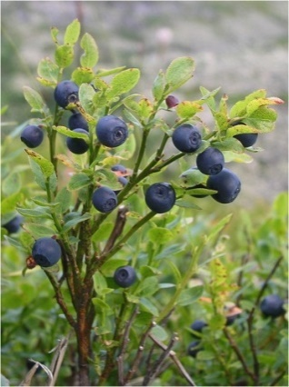
Ягоды черники – почти черного цвета (рис. 1), с сизоватым налетом и темно-пурпурной кисло-сладкой мякотью. Созревает черника в июле-августе.
Рис.1. Черника
А видели ли вы чернику, растущую на кустах высотой 2-3 метра? Вот как высоко она иногда забирается! Этот кустарник называется черничник кавказский, произрастает он на Кавказе.
Замечено, что черника обостряет ночное зрение, уменьшает усталость глаз, тонизирует нервную систему.
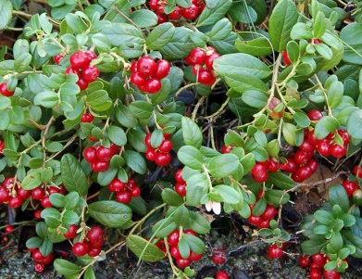
Брусника – это вечнозеленый небольшой кустарник. Цвет плодов – ярко-красный, форма – шаровидная, ягоды на вкус – сладко-кислые с горьковатым оттенком (рис. 2). Брусника – долгожитель, может прожить и до 300 лет.
Рис.2. Брусника
Во все времена брусника широко использовалась как ценный продукт питания. Бруснику применяют для поднятия общего тонуса организма, нормализации пищеварения, возбуждения аппетита.
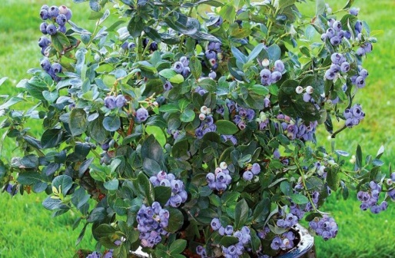
Голубика – сильноветвистый кустарник, средней высоты, с прямыми ветвями. Голубика отличается от черники более крупными размерами ягод (рис.3), зеленой мякотью и светлым соком. Цветет в мае – начале июня, созревает в июле – августе.
Рис. 3. Голубика
Голубика издавна ценится в народной медицине. Свежие ягоды применяются для приготовления витаминных напитков. Морсов для больных с высокой температурой. В сушеном виде голубика может храниться несколько лет. Не теряя при этом своих ценных свойств.
Травянистые растения сосняков имеют свои эколого-биологические особенности, присущие светолюбивым и засушливым видам: мелкие и узкие листья, опушение листьев или их свертывание и покрытие восковым налетом, что предохраняет от избыточной транспирации (процесс движения воды через растение и её испарение через наружные органы растения, такие как листья, стебли и цветы).
Под сенью сосновых лесов недостаточно света. Наиболее распространены – сныть, ландыш, купена, клевер, медуница, купальник горный.
Самый нижний ярус в сосновом лесу занимают лишайники, чаще всего виды рода Cladona, которые часто называют оленьим мхом.
В сосновых лесах нашей страны произрастает около 40 видов редких и охраняемых растений: живучка пирамидальная, чина горная, сон-трава.
- Физкультминутка
«Волшебная восьмёрка» Рисуем цифру восемь в воздухе правой рукой справа налево (5 раз), левой рукой слева направо (5 раз), а затем обеими руками одновременно в разные стороны.
Укрепляя мышцы глаз,
Взгляд меняем 8 раз
То поближе, то подальше
Посмотреть прошу я Вас.
От усталости спасет
Вас глазной круговорот.
Круга 3 вращайте влево,
А потом наоборот!
- Обобщение и систематизация изученного
Учащимся предлагается по описанию узнать о каком растении идет речь.
Цветы мелкие, пятизубчатые, поникающие; венчик кувшинчатый белый или розоватый. Плоды - синие округлые, реже вытянутые, ягоды с сизым налётом, сочные съедобные, спелая мякоть фиолетовая, ягоды длиной до 1,2 см. Вид очень морозостоек; куст может жить до era лет. Ветвистый полукустарник или кустарник высотой до одного метра, обычно 30-50 см, иногда со стелющимся стеблем. В отличие от черники, стебель древеснеет почти доверху. О каком растении идет речь? (Голубика)
Существует легенда, связанная с этим растением, в которой рассказывается о том, как добрая ласточка однажды достала живой воды и несколько капель несла во рту, чтобы окропить ими людей и дать им бессмертие. Но злая оса, узнав об этом, не захотела допустить доброго дела и, когда ласточка еще летела, ужалила ее. Ласточка вскрикнула от боли, и живая вода пролилась. Людям не досталось бессмертие, но капли ее упали на кедр, сосну, и эго растение и от того они стали вечнозелеными. Ласточка, видя, что ее труды пропали даром, откусила злой осе язык, и с тех пор она только жужжит. О каком растении идет речь? (Брусника)
Вид травянистых цветковых растений, распространённый в регионах с умеренным климатом Северного полушария. Согласно традиционным представлениям, является единственным видом рода (Convallaria); вместе с тем, три подвида, рассматриваемые в пределах майского, иногда выделяют в отдельные виды. Многолетнее растение 15-30 см высотой. Подземное корневище горизонтальное ползучее, не толще гусиного пера, несёт близ верхушки несколько бледных небольших низовых листьев, полускрытых в земле. Корни мелкие, многочисленные, мочковатые. О каком растении идет речь?(Ландыш)
Это растение считалась магическим. Верили, что заснувший в ней будет наделен даром предвидения. Особыми свойствами обладает это растение, собранное ранним утром, по росе, и пролежавшее в холодной воде до полнолуния. Если потом на ночь положить под подушку, то непременно приснится вещий сон. Говорили, что за дремой в лес нужно идти только с чистыми помыслами. Срывать цветок советовали в тишине, загадывая при этом свое самое заветное желание. О каком растении идет речь? (Сон- трава)
На доске развешены ребусы, где спрятаны названия травянистых растений соснового леса. Ваша задача разгадать ребусы, и узнать эти растения. (Приложение 2)
- Информации о домашнем задании
- Рефлексия
- Назовите пословицы, поговорки, отрывки из песен и стихов, в которых идет речь о лесах, деревьях и растениях.
Сломить дерево - секунда, а вырастить года.
Срубили деревья - прощай птицы.
Много леса - не губи, мало леса - береги, нет леса - посади.
Заблудиться в трёх соснах.

Литература:
- Гричик, В.В. Дикая природа Беларуси : пособие для учителей к факультативным занятиям для 7-8 классов общеобразоват. учреждений / В.В. Гричик, И.В. Богачева, И.Р. Клевец. – Минск : Экоперспектива, 2009. – 79 с.
- Гричик, В.В. Дикая природа Беларуси : пособие к факультативным занятиям для учащихся 7-8 кл. общеобразоват. учреждений для работы в классе / В.В. Гричик [и др.]. – Минск : Адукацыя і выхаванне, 2009. – 272 с
- Красная книга Республики Беларусь. Растения. – Мн., 2005. – 538 с.

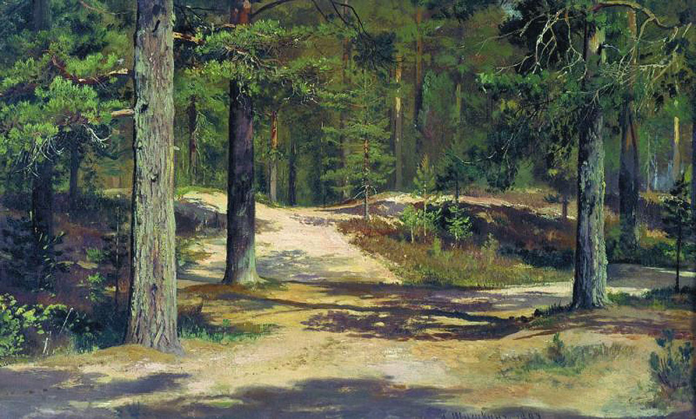
Приложение 1
И.И. Шишкин «Сосновый лес»

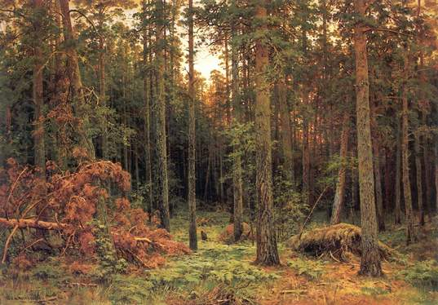
Приложение 1
И.И. Шишкин «Сосновый лес»

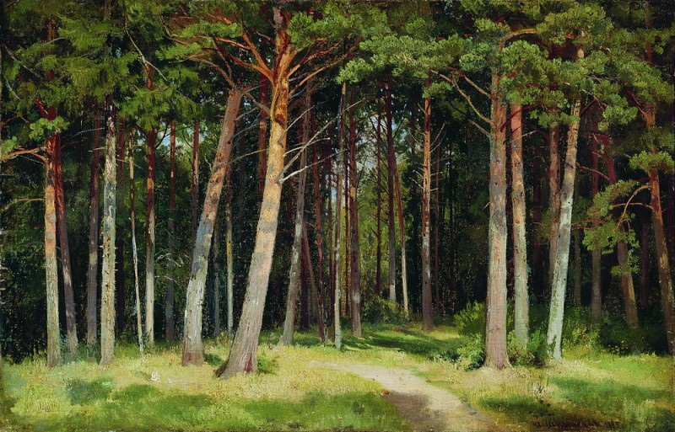
Приложение 1
И.И. Шишкин «Сосновый лес»

Приложение 2
Ландыш
Клевер
Медуница
Лишайник
Сон-трава

